Министерство образования и науки РФ

Федеральное государственное автономное образовательное учреждение высшего образования **«Национальный исследовательский университет ИТМО»**

факультет программной инженерии и компьютерной техники

**ЛАБОРАТОРНАЯ РАБОТА №4**

‘ВЫЧИСЛИТЕЛЬНАЯ МАТЕМАТИКА’

Вариант №6

*Студент:*

Карандашева Анастасия Денисовна

Группа Р3268

*Преподаватель:*

Машина Екатерина Александровна

Санкт-Петербург, 2024

1. **Цель работы**

Найти функцию, являющуюся наилучшим приближением заданной табличной функции по методу наименьших квадратов.

1. **Порядок выполнения работы**

Задание 1: вычислительная часть

1. Сформировать таблицу табулирования заданной функции на указанном интервале

2. Построить линейное и квадратичное приближения по 11 точкам заданного интервала;

3. Найти среднеквадратические отклонения для каждой аппроксимирующей функции. Ответы дать с тремя знаками после запятой;

4. Выбрать наилучшее приближение;

5. Построить графики заданной функции, а также полученные линейное и квадратичное приближения;

Задание 2: программная часть

1. Предусмотреть ввод исходных данных из файла/консоли (таблица должна содержать от 8 до 12 точек);

2. Реализовать метод наименьших квадратов, исследуя все указанные функции;

3. Предусмотреть вывод результатов в файл/консоль: коэффициенты аппроксимирующих функций, среднеквадратичное отклонение, массивы значений x, y, φ(x), ε;

4. Для линейной зависимости вычислить коэффициент корреляции Пирсона;

5. Вычислить коэффициент детерминации, программа должна выводить соответствующее сообщение в зависимости от полученного значения R2;

6. Программа должна отображать наилучшую аппроксимирующую функцию;

7. Организовать вывод графиков функций, графики должны полностью отображать весь исследуемый интервал (с запасом);

8. Программа должна быть протестирована при различных наборах данных, в том числе и некорректных;

*Методика проведения исследования:*

*1. Вычислить меру отклонения S для всех исследуемых функций;*

*2. Уточнить значения коэффициентов эмпирических функций, минимизируя функцию S;*

*3. Сформировать массивы предполагаемых эмпирических зависимостей;*

*4. Определить среднеквадратичное отклонение для каждой аппроксимирующей функции. Выбрать наименьшее значение и, следовательно, наилучшее приближение;*

*5. Построить графики полученных эмпирических функций.*

1. **Рабочие формулы**

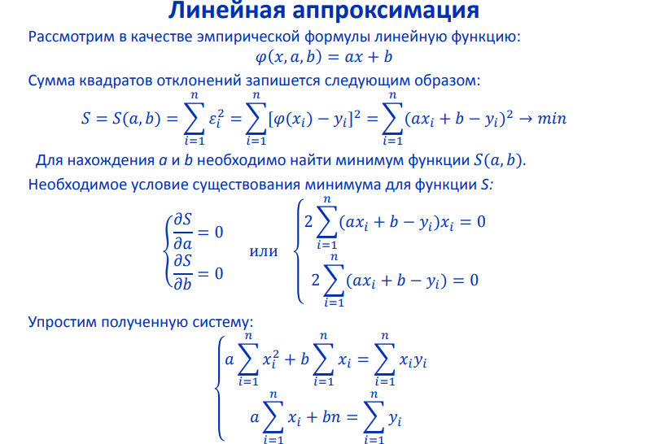

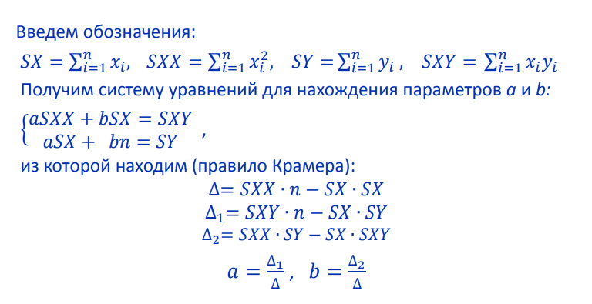

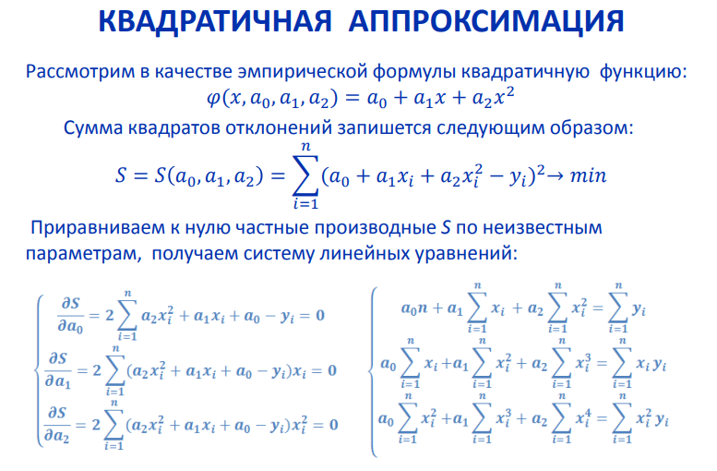

Среднеквадратичное отклонение:

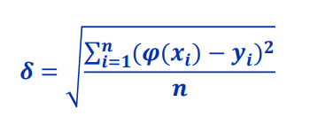

1. **Вычислительная часть**

Дана функция $y= \frac{12x}{x^{4}+6}; x∈\left[0;2\right]; h= 0,2$

1. Запишем таблицу табулирования заданной функции на интервале [0; 2]

|  |  |  |
| --- | --- | --- |
| I | x | f(x) |
| 0 | 0 | 0 |
| 1 | 0,2 | 0,399893 |
| 2 | 0,4 | 0,796601 |
| 3 | 0,6 | 1,174628 |
| 4 | 0,8 | 1,497753 |
| 5 | 1 | 1,714286 |
| 6 | 1,2 | 1,783591 |
| 7 | 1,4 | 1,707040 |
| 8 | 1,6 | 1,529442 |
| 9 | 1,8 | 1,309281 |
| 10 | 2 | 1,090909 |

2) Построим линейное приближение по 11 точкам заданного интервала

Выберем многочлен первой степени P1(x) = ax + b

Вычисляем суммы:

$$SX= \sum_{i=1}^{n}{x_{i}}=0+0,2+…+2=11$$

$$SXX= \sum_{i=1}^{n}{x_{i}^{2} }=15,4$$

$$SY= \sum_{i=1}^{n}{y_{i}}=0+0,399893+…+ 1,090909= 13,0034$$

$$SXY= \sum_{i=1}^{n}{x_{i}y_{i}}= 15,5317$$

Получаем систему линейных уравнений:

$$\left\{\begin{aligned}15,4a+11b=15,5317 \\ 11a+11b=13,0034\end{aligned}\right.$$

Получаем a = 0,5746 и b = 0,6075

Проверим правильность выбора линейной модели. Для этого вычислим значения аппроксимирующей функции P1(x) = 0,5746x + 0,6075

|  |  |  |  |  |  |  |  |  |  |  |  |
| --- | --- | --- | --- | --- | --- | --- | --- | --- | --- | --- | --- |
| № | 0 | 1 | 2 | 3 | 4 | 5 | 6 | 7 | 8 | 9 | 10 |
| X | 0 | 0,2 | 0,4 | 0,6 | 0,8 | 1 | 1,2 | 1,4 | 1,6 | 1,8 | 2 |
| Y | 0 | 0,3999 | 0,7966 | 1,1746 | 1,4978 | 1,7143 | 1,7836 | 1,7070 | 1,5294 | 1,3093 | 1,0909 |
| P1(x) | 0,6075 | 0,8373 | 1,0652 | 1,2824 | 1,4681 | 1,5925 | 1,6324 | 1,5883 | 1,4863 | 1,3598 | 1,2343 |
| εi | 0,6075 | 0,4374 | 0,2686 | 0,1078 | -0,0297 | -0,1218 | -0,1512 | -0,1187 | -0,0431 | 0,0505 | 0,1434 |

Вывод: исследуемая функциональная зависимость может быть приближенно описана линейной моделью P1(x) = 0,5746x + 0,6075, т.к. P1(x) ≈ 𝒀𝒊 , 𝜺𝒊→ min

Определим меру отклонения:

3) Построим квадратичное приближение по 11 точкам заданного интервала

Выберем многочлен второй степени $P_{2}\left(x\right)= a_{0}+ a_{1}x+ a_{2}x^{2}$

Запишем сумму квадратов отклонений:

$$S= \sum_{i=1}^{n}{{(a_{0}+ a_{1}x+ a_{2}x^{2}- y_{i})}^{2} }→min$$

Вычислим:

$$\sum_{i=1}^{n}{x_{i} }= 11 ; \sum_{i=1}^{n}{x_{i}^{2} }= 15,4 ; \sum_{i=1}^{n}{x_{i}^{3} }= 24,2; \sum_{i=1}^{n}{x_{i}^{4} }= 40,5328$$

$$\sum_{i=1}^{n}{y_{i} }= 13,0034 ; \sum_{i=1}^{n}{x_{i}y_{i} }= 15,5317 ; \sum_{i=1}^{n}{x_{i}^{2} y_{i}}= 21,6744$$

$$\left\{\begin{aligned}11a_{0}+11a_{1}+15,4a_{2}=13,0034 \\ 11a_{0}+ 15,4a_{1}+24,2 a_{2}=15,5317 \\ 15,4a_{0}+24,2 a_{1}+40,5328a_{2}=21,6744\end{aligned}\right.$$

$$a_{0}= -0,0861; a_{1}{= 2,8866; a}_{2 }= 1,156$$

Получаем многочлен второй степени:

$$P_{2}\left(x\right)= -0,0861+ 2,8866x+ 1,156x^{2}$$

|  |  |  |  |  |  |  |  |  |  |  |  |
| --- | --- | --- | --- | --- | --- | --- | --- | --- | --- | --- | --- |
| № | 0 | 1 | 2 | 3 | 4 | 5 | 6 | 7 | 8 | 9 | 10 |
| X | 0 | 0,2 | 0,4 | 0,6 | 0,8 | 1 | 1,2 | 1,4 | 1,6 | 1,8 | 2 |
| Y | 0 | 0,3999 | 0,7966 | 1,1746 | 1,4978 | 1,7143 | 1,7836 | 1,7070 | 1,5294 | 1,3093 | 1,0909 |
| P1(x) | -0,0861 | 0,53746 | 1,2535 | 2,06202 | 2,96302 | 3,9565 | 5,04246 | 6,2209 | 7,49182 | 8,85522 | 10,3111 |
| εi | -0,0861 | 0,13756 | 0,4569 | 0,88742 | 1,46522 | 2,2422 | 3,25886 | 4,5139 | 5,96242 | 7,54592 | 9,2202 |

Вывод: исследуемая функциональная зависимость не может быть приближенно описана выбранной моделью, т.к. P2 не слишком близко к Yi

Определим меру отклонения:

4) Найдём среднеквадратичные отклонения

5) В данном случае **наилучшим приближением будет линейное**

6) Построим график исходной функции и оба приближения

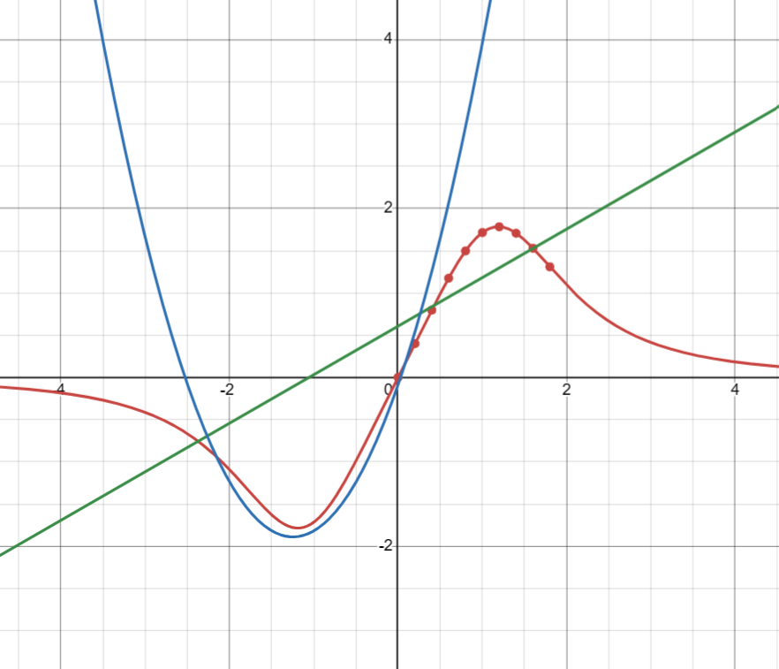

1. **Листинг программы**
2. **Результаты выполнения программы**
3. **Выводы**

В ходе выполнения лабораторной работы были проведены квадратичная и линейная аппроксимация, найдена функция, являющаяся наилучшим приближением заданной табличной функции по методу наименьших квадратов.